**Trịnh Quang Hợp**

**3118410139**

Sequence Diagram

**Đăng nhập**

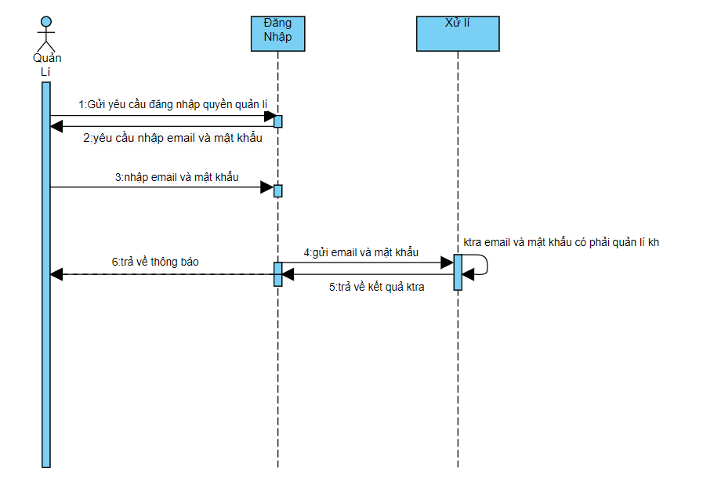

**Quản lý máy bay**

